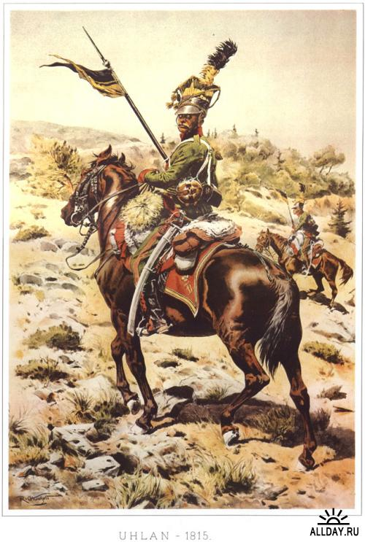 | 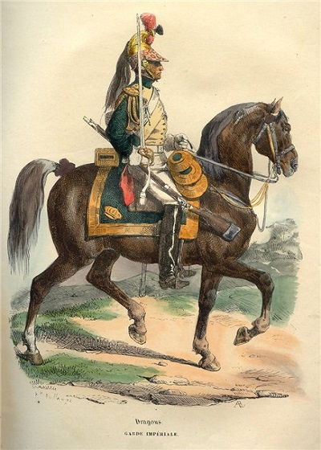
Улан – вооружен пикой | Драгун – с конским хвостом на шлеме, карабин

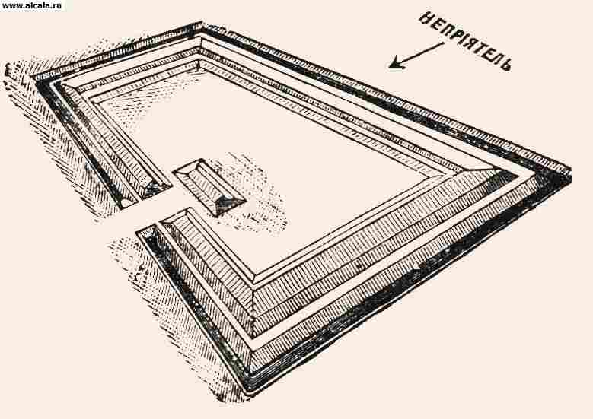 | 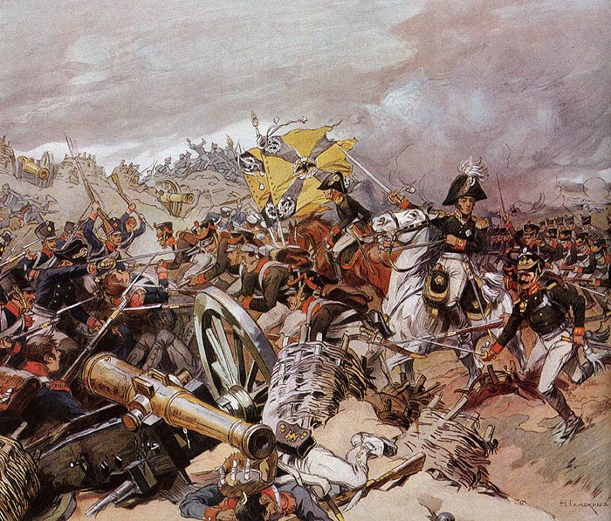
Редут - схема | Атака французов на русский редут - Бородино
УЛАН - солдат или офицер легкой конницы, вооруженной пиками.
ДРАГУН - солдат или офицер легкой конницы, предназначенной действовать как в конном, так и в пешем строю. Вооружен огнестрельным оружием – карабином. «Конский хвост» на головном уборе драгуна служил для защиты от ударов в голову, так как гибкий и прочный конский волос при ударе тем самым смягчал удар.
Редут - сомкнутое прямоугольное, многоугольное или круглое полевое укрепление с наружным рвом и бруствером.

